Το ημερολόγιό μου

Οι παρέες γράφουν ιστορία… λέει ένα τραγούδι.

Η παρέα της Πέμπτης τάξης, του Ε’ 2 τμήματος και η παρέα τού Τμήματος Ένταξης , ομόρφυναν τους μήνες του νέου μας χρόνου , 2015.

Από την καρδούλα μας ταξιδεύει
Μια ζεστή ευχή και μόνο … Αγάπη.

Ελπίζουμε να την απλώσετε σε όλον τον πλανήτη.
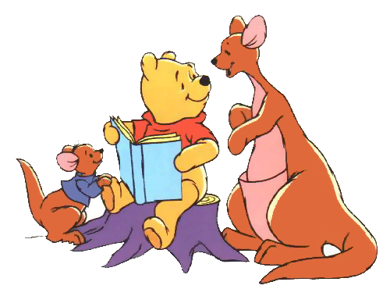

Τα παιδιά του Ε’ 2 και του Τμήματος Ένταξης

